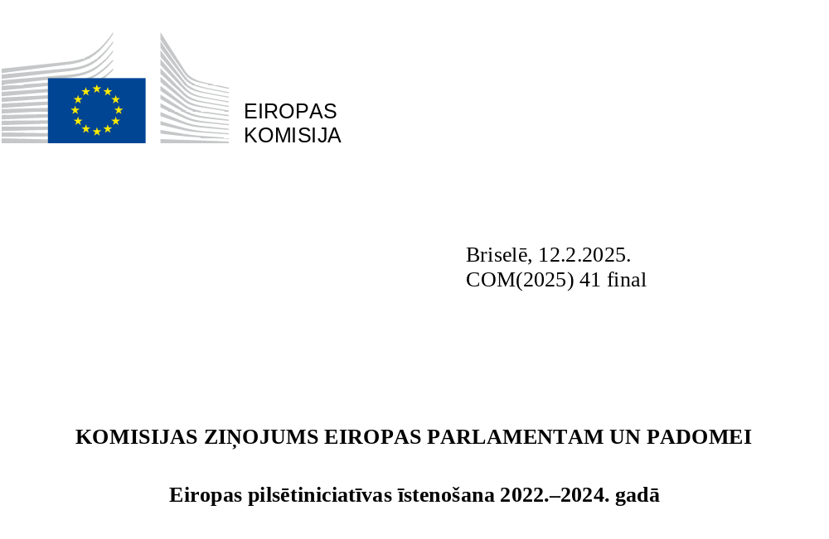

Satura rādītājs

1. IEVADS 2
2. ĪSTENOŠANA 2
2.1. Finansējums inovācijai pilsētās 3
2.2. Atbalsts spējām un zināšanām pilsētās 5
2.2.1. Pilsētu spēju uzlabošana 5
2.2.2. Atbalsts zināšanām un politikai pilsētās 8
2.3. Pārvaldība un citas darbības 9
3. PIRMIE REZULTĀTI 10
4. SECINĀJUMI 13

IEVADS
Eiropai ir daudz uzdevumu, kuru vidū ir gan ekonomikas atveseļošana un iekļaujošas sabiedrības veidošana, gan cīņa pret klimata pārmaiņām, ar vides degradāciju un demogrāfiskajām pārmaiņām saistīto jautājumu risināšana, kā arī divējādā zaļā un digitālā pārkārtošanās. Pilsētas ir vietas, kur sastopamas visas šīs problēmas un kur var izmēģināt jaunus risinājumus, kas sniedz labumu cilvēkiem.
Kohēzijas politikai ir spēcīga pilsētvides dimensija, un 2021.–2027. gada plānošanas periodā tika pastiprināts tās atbalsts ilgtspējīgai pilsētu attīstībai, lai palīdzētu pilsētām aktīvi iesaistīties politikas risinājumu izstrādē un īstenošanā, reaģējot uz vietējām problēmām. Tā rezultātā kohēzijas fondi pilsētās iegulda vairāk nekā 100 miljardus EUR, un pilsētas ir tieši atbildīgas par vairāk nekā 24 miljardu EUR investīciju plānošanu un īstenošanu kohēzijas politikas programmu ietvaros.
Turklāt 2021.–2027. gada plānošanas periodā kohēzijas politikas urbānās dimensijas ietvaros tika izveidota jauna Eiropas pilsētiniciatīva (EPI). EPI budžets ir 395 miljoni EUR, un iniciatīva ir instruments, ar ko atbalstīt visu lielumu pilsētas, veidot spējas un zināšanas, atbalstīt inovāciju un izstrādāt pārnesamus un mērogojamus risinājumus ES nozīmes pilsētu problēmām. Darbības tiek koordinētas un papildinātas ar URBACT programmu un sniedz atbalstu starpvaldību darbam saskaņā ar ES pilsētprogrammu.
Šajā ziņojumā ir aprakstītas EPI darbības un īstenošanas rezultāti laikposmā no 2022. gada 1. septembra līdz 2024. gada 31. augustam.

ĪSTENOŠANA
EPI īstenošana tika uzticēta Augšfrancijas reģionam ciešā sadarbībā ar Eiropas Komisiju. Augšfrancijas reģions izveidoja Pastāvīgo sekretariātu (“EPI sekretariāts”), lai tas veiktu visas šajā ziņojumā izklāstītās ikdienas darbības. Darba pamatā ir divas sadaļas, kuru mērķis ir nodrošināt: a) atbalstu inovācijai un b) atbalstu spēju un zināšanu veidošanai, teritoriālās ietekmes novērtējumiem, politikas izstrādei un komunikācijai (1. attēls). 75 % no 395 miljonu EUR budžeta ir paredzēti a) sadaļai un 25 % – b) sadaļai.

1. attēls. Eiropas pilsētiniciatīvas intervences loģika
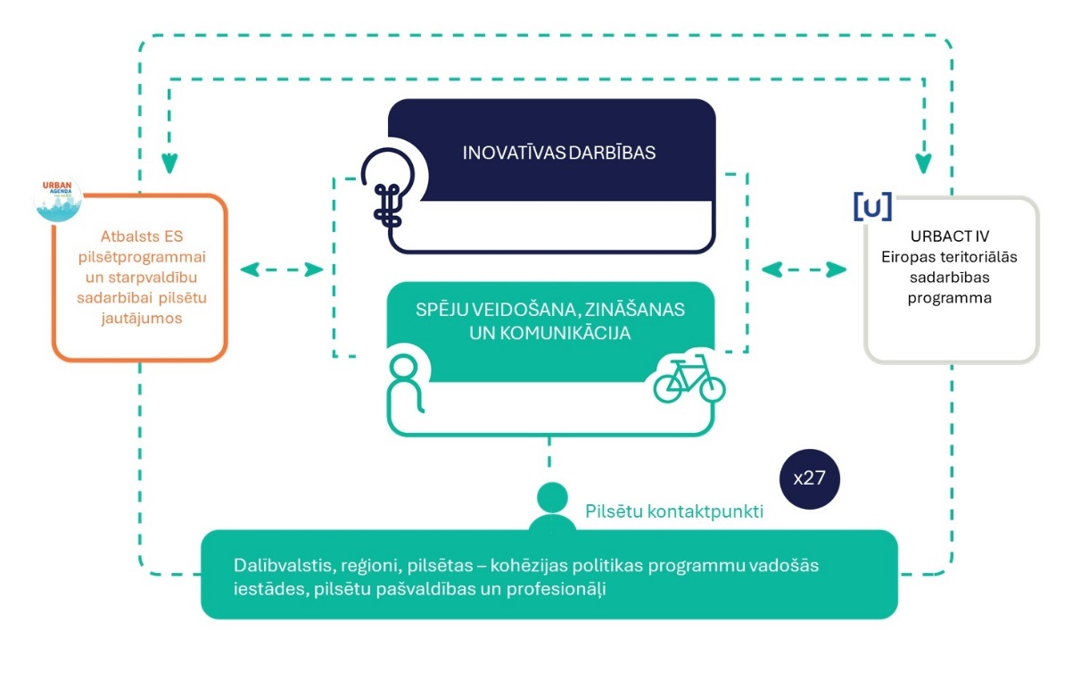

2.1. Finansējums inovācijai pilsētās
EPI atbalsta inovatīvu darbību projektus, kuru mērķis ir veicināt pilsētu pārveidojošo lomu un uz pierādījumiem balstītu pilsētu inovāciju ieviešanu visā ES. Katrs projekts var saņemt Eiropas Reģionālās attīstības fonda (ERAF) ieguldījumu līdz 5 miljonu EUR apmērā ar līdzfinansējuma likmi 80 % apmērā, un tā maksimālais ilgums ir četri gadi. Atbalsttiesīgie pieteikumu iesniedzēji ir pilsētu pašvaldības vai pilsētu pašvaldību grupas (t. i., pilsētas, mazpilsētas vai priekšpilsētas), kurās ir vismaz 50 000 iedzīvotāju un kuras atrodas kādā no ES dalībvalstīm.
Šā darba virziena pamatā ir izmēģinājuma iniciatīva “Inovatīvas pilsētvides darbības”, kas tika īstenota 2014.–2020. gada plānošanas periodā. Kopš tā laika ir ieviesti daudzi uzlabojumi, piemēram: i) lielāka koncentrēšanās uz kohēzijas politikai nozīmīgām pilsētu inovācijām, ii) lielāka rezultātu izmērāmība, salīdzinot tos ar iepriekš noteiktiem rādītājiem, iii) lielāka koncentrēšanās uz projektu darbības gatavību, izvēršanas potenciālu un testēto risinājumu atkārtojamību.
Ir plānoti četri EPI inovatīvu darbību uzaicinājumi, no kuriem divi ir noslēgušies, viens tiek īstenots, un vēl vienu paredzēts īstenot 2026. gadā (1. tabula). Pirmajos trijos uzaicinājumos mērķis ir stimulēt inovāciju konkrētās tematiskajās jomās, kas ir svarīgas ES politikai, savukārt ar ceturto uzaicinājumu ir plānots atbalstīt pilsētas, kurām ir mazāka pieredze inovācijas jomā.

1. tabula. EPI inovatīvu darbību uzaicinājumi
Uzaicinājums | Publicēts (gads), temats(-i) | Pieteikumi | Atlasītie projekti, kopējais ERAF ieguldījums (EUR) | Sekmīgo pieteikumu īpatsvars
1 | 2022. gads, viens temats – Jaunais Eiropas “Bauhaus” | 99 pieteikumi no 21 dalībvalsts | 14 projekti no 12 dalībvalstīm, 65,2 miljoni EUR | 14 %
2 | 2023. gads, trīs temati: pilsētu zaļināšana, ilgtspējīgs tūrisms, talantu izmantošana sarūkošās pilsētās | 112 pieteikumi no 21 dalībvalsts | 22 projekti no 12 dalībvalstīm, 98 miljoni EUR | 20 %
3 | 2024. gads, divi temati: enerģētikas pārkārtošana, tehnoloģijas pilsētā | Uzaicinājuma iesniegšanas termiņš – 2024. gada oktobrī | Plānotais budžets – EUR 90 miljoni | -
4 | Plānots 2026. gadā | - | - | -
Abos uzaicinājumos tika atlasīti 36 projekti no 16 dalībvalstīm (2. attēls). Lai uzlabotu ģeogrāfisko tvērumu un palīdzētu pilsētām sagatavot kvalitatīvus pieteikumus, ir veikti vairāki pasākumi, piemēram, organizēti semināri pieteikumu iesniedzējiem visās Viduseiropas un Austrumeiropas dalībvalstīs un izveidots valstu pilsētu kontaktpunktu tīkls, kas popularizē uzaicinājumus visās dalībvalstīs.
2. attēls. Atlasīto projektu ģeogrāfiskās atrašanās vietas
saskaņā ar abiem inovatīvu darbību uzaicinājumiem
(1. uzaicinājums – violetā krāsā, 2. uzaicinājums – zaļā krāsā)

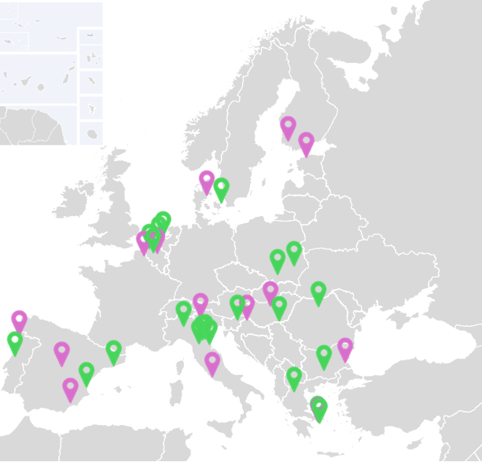
Attiecībā uz to urbāno centru iedzīvotāju skaitu, kuru pašvaldības piedalās abos uzaicinājumos atlasītajos projektos, vairāk nekā divas trešdaļas ir mazas un vidējas pilsētas (3. attēls), un tāpat arī vairāk nekā divas trešdaļas ir “11. pantā minētās pilsētas”.
3. attēls. Pilsētu pašvaldību īpatsvars dalījumā pēc iedzīvotāju skaita atlasītajos inovatīvu darbību projektos
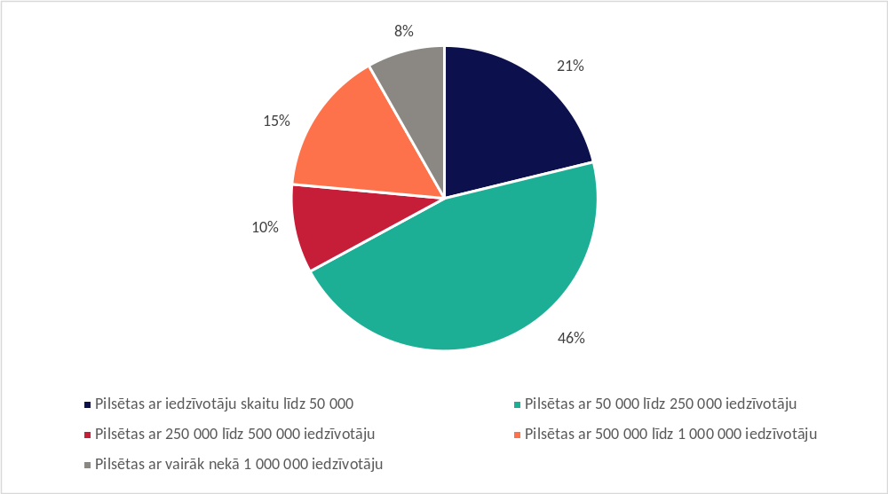
Jaunums ir tas, ka daļa no ERAF dotācijas katram inovatīvu darbību projektam ir paredzēta, lai finansētu transnacionālas pārneses partnerības starp vadošajām pilsētu pašvaldībām un trim citām ES pilsētām, no kurām divām jābūt no mazāk attīstītiem vai pārejas reģioniem. Metodes pamatā ir izmēģinājuma pārneses mehānisms inovatīvām pilsētvides darbībām, kas 2021.–2022. gadā tika īstenots ar URBACT III starpniecību, un tās mērķis ir nodot pieredzi saistībā ar testētiem inovatīviem risinājumiem un izpētīt iespējas to atkārtot citos pilsētu kontekstos. Mērķis ir arī iedvesmot ieguldījumus saskaņā ar kohēzijas politikas programmām un veicināt pilsētu inovācijas spējas ārpus pilsētām, kuras vada inovatīvu darbību projektus.

2.2. Atbalsts spējām un zināšanām pilsētās

2.2.1. Pilsētu spēju uzlabošana
EPI spēju veidošanas darbības tika sāktas 2023. gadā, un tās tiek īstenotas kā izmēģinājuma darbības līdz 2024. gada beigām. Šīs darbības ietver trīs veidu darbības: pieredzes apmaiņu starp pilsētām, profesionālizvērtēšanu un spēju veidošanas pasākumus. To mērķis ir uzlabot pilsētu spējas integrētā un līdzdalīgā veidā izstrādāt un īstenot ilgtspējīgas pilsētu attīstības stratēģijas, politiku un praksi. Tās darbojas arī savstarpēji papildinošā un koordinētā veidā ar URBACT IV.
Pieredzes apmaiņa starp pilsētām ir augšupēja un uz pieprasījumu balstīta darbība, un tās pamatā ir pastāvīgs uzaicinājums. Tajā īsā apmeklējumā tiekas pieteikuma iesniedzēja pašvaldība, kas saskaras ar konkrētu problēmu, un citas pilsētas pašvaldība no citas dalībvalsts, kurai ir speciālas zināšanas šīs problēmas risināšanai. Pieredzes apmaiņa ir iedarbīga metode, kas nodrošina mācīšanos no līdzbiedriem.
Pilsētu pašvaldību interese par pilsētu savstarpējo pieredzes apmaiņu laika gaitā palielinās. Līdz 2024. gada 31. augustam tika saņemti 60 pieteikumi no pilsētām, kas atrodas 22 dalībvalstīs. Visvairāk pieteikumu iesniedza Itālijas, Spānijas, Portugāles un Somijas pilsētas. Pašlaik notiek vai jau ir pabeigtas 40 pieredzes apmaiņas, piedaloties kopumā 88 pilsētu pašvaldībām (4. un 5. attēls). Lielākā daļa iesaistīto pilsētu (88 %) ir mazas vai vidējas, un tās ir gandrīz vienādi sadalītas pa mazāk attīstītiem, pārejas un vairāk attīstītiem reģioniem. Vairāk nekā 60 % ir 11. pantā minētās pilsētas.

4. attēls. Pilsētu pašvaldības, kas iesaistītas pilsētu savstarpējā pieredzes apmaiņā kā “pilsētas ar problēmām”
5. attēls. Pilsētu pašvaldības, kas iesaistītas pilsētu savstarpējā pieredzes apmaiņā kā “līdzbiedri”
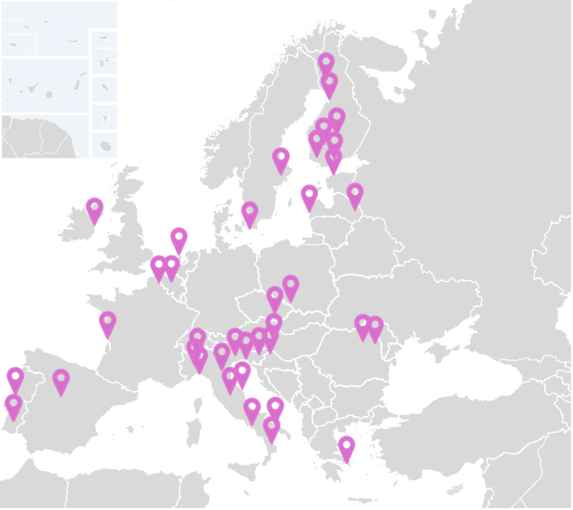 | 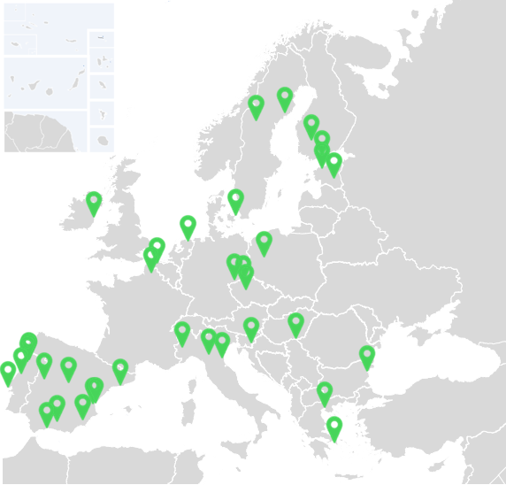
Turklāt tiek atbalstītas profesionālizvērtēšanas, kurās iesaistītas pilsētu grupas, lai novērtētu to integrētās pilsētu attīstības stratēģijas, kas veido pamatu ilgtspējīgai pilsētu attīstībai. Mērķis ir uzlabot stratēģiju izstrādi un īstenošanu. Katrā profesionālizvērtēšanā piedalās ne vairāk kā četras izvērtējamās pilsētas, kas sadarbojas ar personām no ne vairāk kā sešām pilsētām, kuras darbojas kā profesionāli izvērtētāji, lai risinātu identificēto problēmu. Ikgadējie uzaicinājumi tiek īstenoti ar mērķi mudināt “11. pantā minētās pilsētas” pieteikties kā izvērtējamajām pilsētām, un citas pilsētas no visas Eiropas Savienības tiek aicinātas būt par profesionālajiem izvērtētājiem.
6. attēls. Profesionālizvērtēšanas ģeogrāfiskais aptvērums
(izvērtējamās pilsētas – violetā krāsā; pilsētas, kas veic profesionālizvērtēšanu – zaļā krāsā)
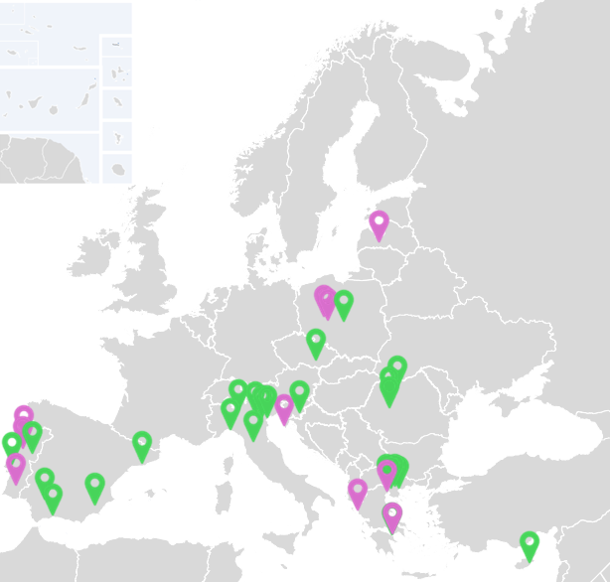

Līdz 2024. gada 31. augustam tika īstenotas trīs profesionālizvērtēšanas klātienē rīkotos pasākumos Salonikos (EL), Koimbrā (PT) un Kališā (PL). Profesionālizvērtēšanā piedalījās aptuveni 150 dalībnieku no 12 dalībvalstīm. 54 dalībnieki bija pilsētu pašvaldības, kas piedalījās vai nu kā izvērtējamās pilsētas (10), vai kā profesionālie izvērtētāji (44) (6. attēls). 80 % iesaistīto pilsētu pašvaldību bija mazas un vidējas pilsētas (7. attēls), un aptuveni puse bija no mazāk attīstītiem reģioniem. Lielākā daļa izvērtējamo pilsētu bija mazas un vidējas pilsētas, un tās bija no mazāk attīstītiem vai pārejas reģioniem.
7. attēls. Profesionālizvērtēšanā iesaistīto pilsētu pašvaldību īpatsvars
dalījumā pēc iedzīvotāju skaita
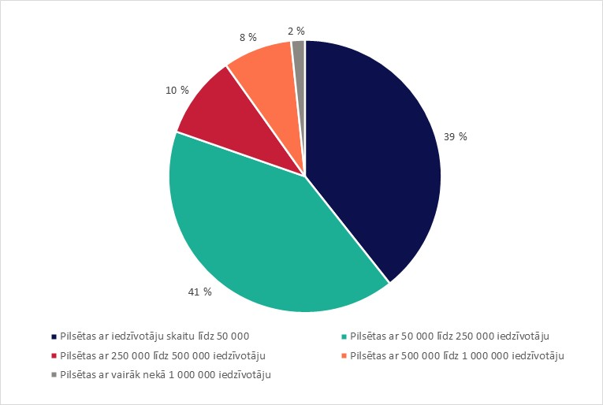
Spēju veidošanas pasākumi pulcē pilsētu pašvaldības, vadošās iestādes, Komisiju un citus svarīgus dalībniekus, lai apmainītos ar informāciju un demonstrētu sinerģiju starp kohēzijas politikas instrumentiem un programmām un ES pilsētprogrammu. Šie pasākumi palīdz izveidot “pilsētu profesionāļu kopienu”. Šis process ietver ikgadējus uzaicinājumus vadošajām iestādēm paust interesi par pasākumu organizēšanu kopā ar Augšfrancijas reģionu.
Līdz 2024. gada 31. augustam Turīnā (IT), Timišoarā (RO), Ļubļanā (SI), Zadarā (HR), Turkuānā (FR), Budapeštā (HU), Tamperē (FI) un Briselē (BE) tika organizēti astoņi spēju veidošanas pasākumi vai sesijas. Šajos pasākumos piedalījās aptuveni 500 dalībnieku, no kuriem 160 bija pilsētu pašvaldības.

2.2.2. Atbalsts zināšanām un politikai pilsētās
Vairāki EPI darba virzieni atbalsta pilsētu zināšanu uzlabošanas un politikas izstrādes spējas. Visās dalībvalstīs tika izveidots pilsētu kontaktpunktu tīkls. Šajā ziņojumā aplūkotajā laikposmā tika iecelti 25 pilsētu kontaktpunkti. Lielākā daļa pilsētu kontaktpunktu darbojas arī kā valsts URBACT punkti, un tiek nodrošināta koordinācija, ja abi dažādie kontaktpunkti neatrodas vienā un tajā pašā organizācijā.
Tika izveidota jauna zināšanu platforma – Portico. Platformas mērķis ir konsolidēt plašās esošās pilsētu zināšanas un novērst zināšanu avotu sadrumstalotību, lai atbalstītu pilsētu profesionāļus visos līmeņos. Viens no tās komponentiem ir rīks “Urban Panorama”, kura mērķis ir palīdzēt lietotājiem orientēties ES pilsētu iniciatīvās, programmās un organizācijās. Šis rīks tiks veidots pakāpeniski, un tā pirmais izdevums jau ir pieejams.
Pirmais ES mēroga uz nākotni vērstais apsekojums tika īstenots 2024. gadā. To veic reizi divos gados, lai pilsētu pašvaldībām un pilsētu profesionāļiem uzdotu jautājumus par galvenajām tendencēm, problēmām, zināšanu trūkumu un atbalsta vajadzībām ilgtspējīgas pilsētu attīstības jomā. Rezultāti Augšfrancijas reģionam sniedz informāciju par pilsētu kopienas jaunākajām tendencēm un vajadzībām. Attiecībā uz pirmo izdevumu tika saņemtas 364 atbildes no 25 ES dalībvalstīm, no kurām vairāk nekā 70 % atbilžu bija no pilsētu pašvaldībām.
Drīz tiks uzsākta virkne kapitalizācijas darbību EPI politikas laboratoriju un citu zināšanu produktu veidā. Mērķis ir atbalstīt pilsētu pašvaldības un profesionāļus uz pierādījumiem balstītā politikas veidošanā un publisko ieguldījumu kvalitātes nodrošināšanā, jo īpaši kohēzijas politikas ietvaros. Īpaši centieni tiks veltīti, lai uzrunātu mazās un vidējās pilsētas, kurām vēl nav pietiekamas spējas piekļūt esošajai pieredzei un zināšanām.
EPI atbalsta ES pilsētprogrammu – daudzlīmeņu pārvaldības sadarbību, kas 2016. gadā izveidota ar Amsterdamas paktu. Tika izstrādāta un izvērsta pakalpojumu pakete, lai palīdzētu tematiskajām partnerībām īstenot rīcības plānus, un tiek sniegta palīdzība jaunu partnerību izveidē. EPI var arī atbalstīt starpvaldību sadarbību pilsētu jautājumos, ja šādu atbalstu pieprasa viena vai vairākas dalībvalstis un ja par to ir panākta vienošanās ar Komisiju.
Tika rīkotas vairākas komunikācijas kampaņas saskaņā ar uzaicinājumiem attiecībā uz inovatīvām darbībām, spēju veidošanas pasākumiem, Portico darbības uzsākšanu un uzaicinājumiem, kas paredzēti ES pilsētprogrammas partnerību dalībniekiem. Tika izveidota EPI tīmekļa vietne un EPI informatīvais biļetens. Šim informatīvajam biļetenam pašlaik jau ir vairāk nekā 5000 abonentu.

2.3. Pārvaldība un citas darbības
EPI pārvaldība tika ieviesta, lai nodrošinātu visu darbību plūsmu rezultatīvu un iekļaujošu vadību un operatīvo īstenošanu. Tā nodrošina mehānismu, kas ļauj īstenot sinerģiju starp darbībām un uz līdzdalību balstītu stratēģiskās vadības procesu, iesaistot visas attiecīgās ieinteresētās personas, un šo pārvaldības mehānismu veido uzraudzības padome un vadības grupa.
Uzraudzības padomē ir Komisijas, Augšfrancijas reģiona un EPI sekretariāta pārstāvji. Tā pārrauga īstenošanu, progresu mērķu sasniegšanā, darbību izstrādi un īstenošanu katrā sadaļā, rezultātu uzraudzību, kā arī finansiālo izpildi. Tā nodrošina, ka vadības grupas stratēģiskie ieteikumi attiecīgā gadījumā tiek integrēti operatīvajās darbībās.
Vadības grupa darbojas kā padomdevēja struktūra. Tā tiek informēta par EPI stratēģisko īstenošanu un sniedz ieteikumus par to, jo īpaši par darbību saskanību un prioritātēm. Vadības grupas sastāvā ir pārstāvji no Komisijas, Augšfrancijas reģiona un EPI sekretariāta, visām trim ES prezidentūras valstīm, URBACT vadošās iestādes un sekretariāta, Reģionu komitejas un divām Eiropas pilsētu apvienībām – Eiropas Pašvaldību un reģionu padomes un Eurocities.
Laikposmā, uz kuru attiecas šis ziņojums, tika organizētas trīs abu pārvaldības struktūru sanāksmes. Atbilstība un konsekvence ar URBACT IV programmas un ES pilsētprogrammas pārvaldības procesiem tika nodrošināta ar savstarpēju dalību un informācijas apmaiņu.
Attiecībā uz EPI finansiālo izpildi darbībām tika atvēlēta ievērojama daļa – vairāk nekā puse 395 miljonu EUR budžeta. Tika pabeigta uzraudzības sistēmas pirmā versija, un drīzumā tiks izveidots infopanelis, kas atspoguļos progresu.
Tika izveidota cieša sadarbība ar URBACT IV programmu, lai panāktu vispārēju koordināciju, sinerģiju un papildināmību, jo īpaši starp abu instrumentu spēju un zināšanu veidošanas pasākumiem. Izmantojot URBACT sadarbību, EPI arī veicināja Apvienoto Nāciju Organizācijas Ilgtspējīgas attīstības programmas 2030. gadam mērķu īstenošanu.

PIRMIE REZULTĀTI
EPI tika izstrādāta kopā ar galvenajiem dalībniekiem, lai atbalstītu stratēģijas un politikas izstrādi, integrētu un līdzdalīgu īstenošanu un inovāciju pilsētās.
Pēc pirmajiem diviem īstenošanas gadiem EPI sniedz pirmos rezultātus. Iniciatīva nodrošina integrētu pakalpojumu kopumu, kas atbalsta visu lielumu pilsētas. Darbības ir izvērstas, izmantojot mijiedarbību starp EPI sadaļām un koordināciju un papildināmību, kas izveidota ar URBACT IV. Turklāt EPI apvieno ES pilsētprogrammas darbības un ieguldījumu un veido sinerģiju ar citām nozīmīgām ES iniciatīvām.
Attiecībā uz EPI atbalstīto 444 pilsētu pašvaldību ģeogrāfisko atrašanās vietu laikposmā, uz kuru attiecas šis ziņojums, divas trešdaļas ir no mazāk attīstītiem un pārejas reģioniem. Lielākā daļa saņēmēju (73 %) ir mazas un vidējas pilsētas, un 70 % ir 11. pantā minētās pilsētas. 25 % atbalstīto pilsētu piedalās arī URBACT, tādējādi apstiprinot ciešāku saikni starp EPI un citiem kohēzijas politikas instrumentiem.
Ir noslēgušies divi 2022. un 2023. gadā izsludinātie inovatīvu darbību uzaicinājumi, kā rezultātā 16 dalībvalstīs tika īstenoti 36 projekti ar ERAF ieguldījumu vairāk nekā 163 miljonu EUR apmērā. Pateicoties transnacionālajām pārneses partnerībām, 85 pilsētu tīkls ievieš jauninājumus, dalās pieredzē un iedvesmo kohēzijas politikas pasākumus saistībā ar tādiem tematiem kā Jaunais Eiropas “Bauhaus”, pilsētu zaļināšana, ilgtspējīgs tūrisms un talantu izmantošana sarūkošās pilsētās. Šo tīklu drīz papildinās papildu projekti enerģētikas pārkārtošanas un tehnoloģiju jomā pilsētās. Uzaicinājumu ietvaros ir stimulēta sinerģija ar ES misijām, jo īpaši ar misiju “Klimatneitrālas un viedas pilsētas”, un citām svarīgām ES iniciatīvām.

 Fuenlabrada (ES) eksperimentē ar jaunu mājokļu modeli, kura pamatā ir paaudžu solidaritāte un Jaunā Eiropas “Bauhaus” principi. Tas palīdz atdzīvināt pilsētas centru, kuru skar tādas problēmas kā mājokļu kvalitātes pasliktināšanās, liels neizmantotu dzīvojamo un komerciālo telpu īpatsvars, kā arī iedzīvotāju novecošana. Budapešta (HU) saskaras ar mājokļu krīzi augsto enerģijas cenu dēļ un izmēģina integrētu cenas ziņā pieejamu mājokļu pakalpojumu modeli, kas ietver Jaunā Eiropas “Bauhaus” principus, un izstrādā pakalpojumu kopumu, kas vērsts gan uz publisko, gan privāto dzīvojamo fondu.
 Boloņa (IT) apvieno informācijas tehnoloģijas, dabā balstītus risinājumus un amatierzinātniekus, lai veidotu saikni ar dabu visās tās apkaimēs un izveidotu “adaptīvo zaļo šūnu” metodi, ar ko risināt pilsētu siltumsalas fenomenu. Brigē (BE) testē zilās un zaļās infrastruktūras risinājumus, lai mazinātu plūdu un sausuma riskus un uzlabotu ūdens kvalitāti, arī izmantojot pilsētā esošo vēsturisko pazemes ūdens infrastruktūru.
 Stalova Vola (PL) eksperimentē ar labvēlīgu apstākļu radīšanu kosmosa nozares talantiem, izstrādājot daudzdimensionālu specializāciju pilsētai, iesaistot kosmosa laboratoriju, akadēmiju un klasteri atbilstoši četrkāršas spirāles modelim. Haskova (BG) testē inovatīva MedTechHub izveidi, kas mobilizēs medicīnas un digitālo nozari un sniegs pakalpojumus un izglītības iespējas, jo īpaši jauniem talantiem, kā arī atbalstīs pāreju uz ilgtspējīgu vietējo ekonomiku.
 Kopenhāgena (DK) veido uz datiem balstītu un uz kopienu orientētu tūrisma pārvaldību saviem iedzīvotājiem un tūristiem, izstrādājot līdzdalīgu foto-balss lietotni, lai piesaistītu, vāktu un analizētu lietotāju datus par viņu pieredzi. Koimbra (PT) izmēģina ilgtspējīga tūrisma tīmekļa portālu, kura pamatā ir lielie valodas modeļi un kurš papildināts ar reāliem datiem par galamērķi un personalizētiem maršrutiem tūristiem.
Autortiesības: 1. attēls ©Gettyimages.be/zak00; 2. attēls ©Gettyimages.be/DrAfter123; 3. attēls ©Gettyimages.be/guoya; 4. attēls ©Gettyimages.be/Annika McFarlane.
Spēju veidošanas pasākumi tiek īstenoti ar konkrētu mērķi atbalstīt pilsētas, īstenojot ilgtspējīgai pilsētu attīstībai atvēlēto ERAF ieguldījumu daļu vairāk nekā 24 miljardu EUR apmērā. Izmēģinājuma posmā dalībnieki jau apsver pasākumus, kas rada ietekmi. Šajos pasākumos piedalījās 485 pilsētu profesionāļi, no kuriem gandrīz 60 % bija no pilsētu pašvaldībām un divas trešdaļas – no 11. pantā minētajām pilsētām. Spēju veidošanas pasākumi jo īpaši atbalsta mazākas pilsētas – 76 % pilsētu, kas piedalās šajos pasākumos, ir mazāk nekā 250 000 iedzīvotāju (8. attēls).
8. attēls. To pilsētu pašvaldību īpatsvars (%), kuras piedalās spēju veidošanas
pasākumos, dalījumā pēc pilsētu iedzīvotāju skaita.
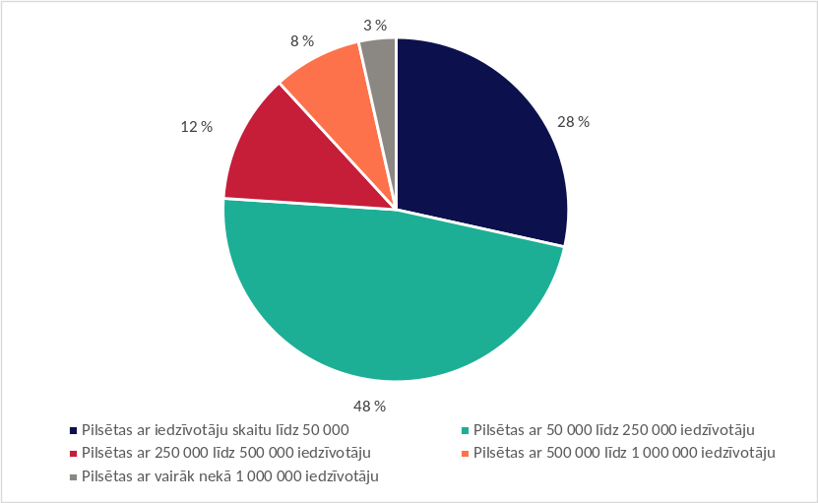
Spēju veidošanas pasākumu ietvaros pilsētu savstarpējā pieredzes apmaiņa aptver dažādus tematus, piemēram, cenas ziņā pieejamus mājokļus, sociālo iekļaušanu, mobilitāti, pielāgošanos klimata pārmaiņām, digitālo pārkārtošanos, pilsētu atjaunošanu, tūrismu un piekļuvi finansējumam. Profesionālizvērtēšana ir uzlabojusi pilsētu spējas ieinteresēto personu iesaistīšanā un starpnozaru sadarbībā, sasaistot stratēģijas ar ES un globālajām programmām un ar lauku apvidiem, kā arī ar finansiālu atbalstu. Spēju veidošanas pasākumos tika risināti dažādi temati, piemēram, integrētu stratēģiju izstrāde, funkcionālas pilsētu teritorijas, integrētas teritoriālās investīcijas un sabiedrības virzīta vietējā attīstība, zaļā pārkārtošanās un inovācijas ekosistēmas.
Ir izveidota koordinācija un papildinošas darbības ar URBACT IV. Pilsētas, ko atbalsta URBACT, darbojas kā līdzbiedres EPI spēju veidošanas pasākumos. URBACT programma ir arī sadarbojusies kā stratēģisks partneris zināšanu platformas Portico izveidē. Lai nodrošinātu koordinētu rīcību un sinerģiju, ir jāveido ciešas saiknes starp EPI un URBACT.
Ir izveidots valstu pilsētu kontaktpunktu tīkls, kas veicina pieprasījumu pēc EPI pakalpojumiem visās dalībvalstīs. Tas kalpo par katalizatoru visām EPI darbībām un vēršas pie pilsētu kopienām, jo īpaši mazākām pilsētām un vadošajām iestādēm. Tīklam ir transversāla funkcija visu darba plūsmu veicināšanā, un pirmā ietekme jau ir redzama. Tā sociālo mediju kopiena strauji aug, un 2024. gadā notika vai turpinājās vairāk nekā 400 mediju kampaņas. Tīklam ir vajadzīgs nepārtraukts un mērķtiecīgs atbalsts, lai rezultatīvi sniegtu savus pakalpojumus, ņemot vērā EPI piedāvāto plašo darbību klāstu.
Zināšanu platforma Portico nodrošina pilsētu profesionāļiem ļoti nepieciešamo piekļuvi zināšanām un informācijai par ES iniciatīvām. Tajā ir vairāk nekā 1600 zināšanu resursu, un tā veido gandrīz 2000 pilsētu profesionāļu kopienu. Platformā drīz būs pieejams arī komponents, kas ietver daudzsološu un veiksmīgu pilsētu attīstības praksi un izriet no projektiem, kurus atbalsta no kohēzijas fondiem visā Eiropas Savienībā. Izstrādājot platformas rīku “Urban Panorama”, Portico mērķis ir pakāpeniski izveidot rīku, kas savieno lietotājus ar atbilstošām Eiropas iniciatīvām un dalībniekiem, pamatojoties uz viņu vajadzībām. Jāturpina centieni paplašināt platformu, īpaši tās rīku “Panorama”, lai saglabātu dinamiku platformas attīstībā, lai tā kļūtu par ES vārteju zināšanām par pilsētām.
Notiek pirmie kapitalizācijas pasākumi, ko īsteno politikas laboratoriju formā, un sākotnējā posmā Augšfrancijas reģions sadarbojās ar URBACT IV un sekmīgi organizēja virkni “pilsētu laboratoriju” enerģētikas pārkārtošanas un vietējo pārtikas sistēmu jautājumos. Attiecībā uz teritoriālās ietekmes novērtējumiem Augšfrancijas reģions pašlaik pēta atbalsta pasākumu veidus. Ņemot vērā pilsētu svarīgo lomu ES un valstu politikas īstenošanā, ilgtspējīgas pilsētu attīstības pamatā ir noteikumi, kas atzīst teritoriju atšķirīgās vajadzības. Tā kā galvenie Eiropas dalībnieki šajā jomā ir izstrādājuši virkni rīku un metodiku teritoriālās ietekmes novērtējumiem, mērķis ir turpināt attīstīt esošos rīkus un 2025. gada sākumā izvērst darbības, reaģējot uz pilsētu vajadzībām.
Atbalsts ES pilsētprogrammai dod rezultātus – turpinās jau esošās partnerības un tiek plānotas arī jaunas. Kopš 2022. gada EPI ir atbalstījusi četru tematisko partnerību izveidi tādās jomās kā “pilsētu zaļināšana”, “ilgtspējīgs tūrisms”, “līdztiesības pilsētas” un “pārtika”. Līdz 2024. gada beigām paredzēts izveidot divas papildu partnerības – “ūdensjutīga pilsēta” un “ēku dekarbonizācija, integrētas renovācijas programmas, vietējie siltumapgādes un aukstumapgādes plāni”. Paredzamā ietekme, ko radīs atbalsts ES pilsētprogrammai, ir visu iesaistīto dalībnieku uzlabotā spēja strādāt daudzlīmeņu pārvaldības sadarbības vidē.
Ir uzsākta virkne komunikācijas pasākumu. Izmantojot dažādas sociālo mediju platformas, EPI ir sasniegusi vairāk nekā 28 000 sekotāju. Laikposmā, uz kuru attiecas šis ziņojums, EPI pasākumiem reģistrējās un tajos piedalījās vairāk nekā 3000 dalībnieku. Aktīvs darbs tika veltīts 5. pilsētu foruma popularizēšanai Turīnā 2023. gadā, kurā oficiāli tika uzsākta EPI, un gatavojoties gaidāmajam 6. pilsētu forumam Krakovā 2025. gada jūnijā.

SECINĀJUMI
Eiropa nevar sekmīgi sasniegt savus mērķus bez pilsētām. Eiropas Komisija turpinās sadarboties ar pilsētu pašvaldībām, lai sniegtu atbalstu pilsētām. Šajā kontekstā EPI darbojas kā integrēts instruments un atbalsta mehānisms visu lielumu pilsētām visā ES. Tā atbalsta pilsētas ar konkrētiem pasākumiem, piemēram, nodrošinot mācīšanos no līdzbiedriem, zināšanas un kompetenci, kā arī finansējumu inovācijai, lai atbalstītu kohēzijas politikas mērķus. Šajā kontekstā tā palīdz pilsētām reaģēt uz daudzajām problēmām, ar kurām tās saskaras.
EPI īstenošana tiks turpināta, izmantojot uz pieprasījumu balstītu pieeju, saskaņā ar kuru pilsētu vajadzības joprojām ir priekšplānā, ņemot vērā stratēģiskās un operatīvās izvēles, un kuras mērķis ir sniegt visatbilstošāko atbalstu tā saņēmējiem. Pastāvīga uzmanība tiek pievērsta tam, lai nodrošinātu rezultatīvu atgriezenisko saikni ar pilsētām un pilsētu profesionāļiem, izmantojot valstu pilsētu kontaktpunktu tīklu un mijiedarbību iniciatīvas darba plūsmās.
EPI turpinās cieši sadarboties ar galvenajām organizācijām un tīkliem pilsētu jomā, kā arī veicinās sinerģiju ar citām nozīmīgām ES iniciatīvām. Tiks pieliktas maksimālas pūles, lai veicinātu to, ka visu lielumu pilsētas visās dalībvalstīs izmanto tās piedāvātos pakalpojumus. Atsauksmes no saņēmējiem tiks apkopotas 2025. gadā, izmantojot vidusposma novērtējumu. EPI ir apņēmusies īstenot pastiprinātu un saskaņotu politikas rīcību Eiropas Savienībā, un tas ietver ieguldījumu gaidāmajā Eiropas politikas programmā pilsētām.

Eiropas Parlamenta un Padomes Regula (ES) 2021/1058 (2021. gada 24. jūnijs) par Eiropas Reģionālās attīstības fondu un Kohēzijas fondu, 12. pants.
Sākotnējais budžets 400 miljonu EUR apmērā (2018. gada cenās) tika samazināts līdz 395 miljoniem EUR (faktiskajās cenās) saistībā ar daudzgadu finanšu shēmas pārskatīšanu 2024. gadā.
Eiropas Parlamenta un Padomes Regula (ES) 2021/1059 (2021. gada 24. jūnijs) par īpašiem noteikumiem attiecībā uz Eiropas teritoriālās sadarbības mērķi (Interreg), kas saņem atbalstu no Eiropas Reģionālās attīstības fonda un ārējās finansēšanas instrumentiem, 3. pants. URBACT finansē pilsētu tīklus, lai atbalstītu pilsētas integrētas prakses izstrādē.
Pamatojoties uz Regulas (ES) 2021/1058 12. pantu, EPI īstenošana tika uzticēta Augšfrancijas reģionam, izmantojot netiešu pārvaldību. Uzaicinājums paust ieinteresētību par EPI netiešo pārvaldību tika publicēts 2021. gada maijā, un tā rezultātā 2021. gada jūlijā tika atlasīts Augšfrancijas reģions. Nolīgums starp Komisiju un Augšfrancijas reģionu tika parakstīts 2022. gada augustā.
Faktiskās cenās.
EPI – norādījumi par inovatīvām darbībām.
UIA - urban innovative actions.
11. pantā minētās pilsētas ir pilsētas, ko dalībvalstis izraudzījušās, lai īstenotu ilgtspējīgu pilsētu attīstību saskaņā ar Regulu (ES) 2021/1058.
Norādījumi pieteikumu iesniedzējiem par EPI inovatīvām darbībām.
EPI finansēšanas lēmuma 2023.–2024. gada darba programmā ir noteikts spēju veidošanas darbību izmēģinājuma posms.
URBACT IV īstenošanas periods ir 2021.–2027. gads.
EPI norādījumi pieteikumu iesniedzējiem par pilsētu savstarpēju pieredzes apmaiņu.
Sekmīgo pieteikumu īpatsvars pārsniedza 85 %.
EPI norādījumi pieteikumu iesniedzējiem par profesionālo izvērtēšanu.
Kā definēts Regulas (ES) 2021/1058 11. pantā.
Pamatojoties uz REGIO ĢD JRC profesionālizvērtēšanas metodiku un instrumentiem.
Pamatojoties uz kohēzijas politikas Pilsētu attīstības tīklu 2014.–2020. gada plānošanas periodā, kas atbalstīja informācijas apmaiņu starp pilsētām, kuras īsteno integrētas stratēģijas saskaņā ar kohēzijas politikas ilgtspējīgas pilsētu attīstības daļu, un starp pilsētām, kas vada inovatīvas pilsētvides darbības.
EPI pilsētu kontaktpunktu darba uzdevumi.
Francijā un Luksemburgā ir kopīgs pilsētu kontaktpunkts, bet Itālijā tas vēl nav iecelts.
Portico
Urban Panorama | Portico.
Apsekojuma ziņojums tiks publicēts 2024. gada beigās.
Darbības un/vai procesi, kas balstās uz zināšanām, kuras izriet no EPI darbībām, t. sk. inovatīvu darbību projektiem, spēju veidošanas darbībām, veiktajām zināšanu darbībām utt. Kapitalizācijas darbības arī nodrošinās forumus sinerģijas attīstībai ar citām ES iniciatīvām un programmām.
Kā norādīts 2021. gada Ļubļanas nolīgumā un tā daudzgadu darba programmā, ko pieņēmuši ES valstu ministri.
2016. gada Amsterdamas pakts.
Regulas (ES) 2021/1058 12. pants. Atbalsts var ietvert tehniskās un/vai tematiskās zināšanas. Laikposmā, uz kuru attiecas šis ziņojums, atbalsts netika pieprasīts.
Regulas (ES) 2021/1058 12. pants.
Faktiskās cenās.
Uzraudzības sistēma tiks pakāpeniski paplašināta un, izmantojot galvenos snieguma rādītājus, aptvers EPI iznākumus, rezultātus un ietekmi saistībā ar tās mērķiem.
EPI un URBACT viena otru papildina vairākos veidos, piemēram, EPI atbalsta īstermiņa pieredzes apmaiņu starp pilsētām, savukārt URBACT finansē ilgtermiņa pilsētu sadarbības tīklus. Šie instrumenti arī organizē kopīgus pasākumus, un EPI zināšanu platformā ir vairāki URBACT zināšanu resursi.
Reģionu komiteja, Eiropas pilsētu tīkli un apspriešanās ar dalībvalstīm un citām pilsētu jautājumos ieinteresētajām personām.
Amatierzinātnieki ir sabiedrības locekļi.
Pamatojoties uz vairāk nekā 1100 integrētām pilsētu attīstības stratēģijām.
Pamatojoties uz atsauksmēm, kas saņemtas no spēju veidošanas pasākumu dalībniekiem.
Piemēram, ESPON, ES Kopīgais pētniecības centrs un starpvaldību dalībnieki.

